Тема недели:
«Живая и неживая природа»
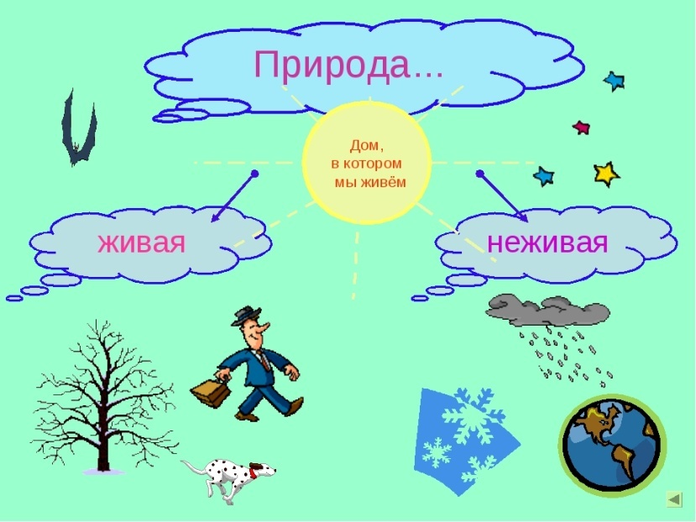
Цель: Научить отличать природные объекты от искусственных, объекты живой природы – от объектов неживой природы. Сформировать представление о неразрывной связи человека с природой. Познакомить с природными компонентами и их связями. Воспитывать доброе, бережное отношение к природе.
Учить различать твердые, жидкие, сыпучие предметы. Знакомить со свойствами разными материалами. Уточнять и расширять представления о том, как изменяются разные материалы под воздействием нагревания и охлаждения.
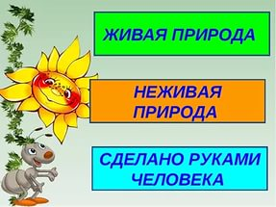

Расскажите ребенку

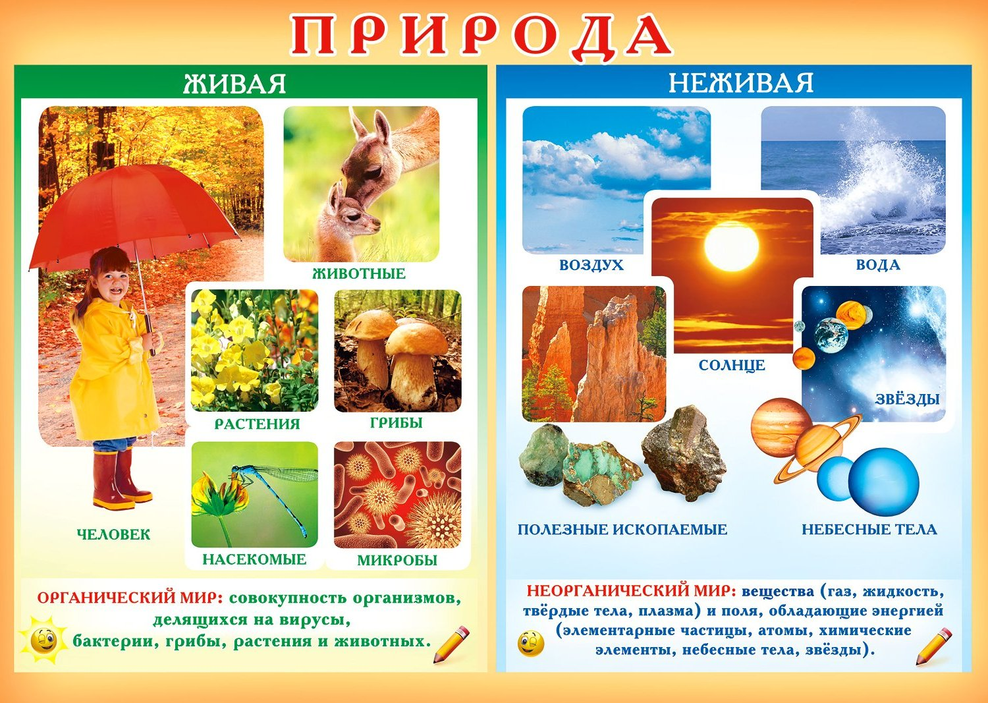

Расскажите ребенку
Рукотворный мир
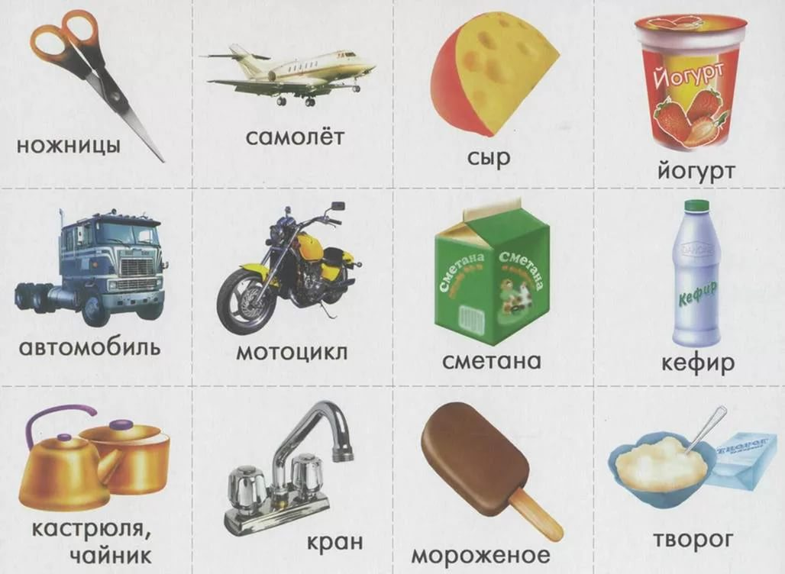
Природа — это то, что нас окружает, но не создано человеком. То, что создано людьми, принято называть рукотворным миром. То, что находится за окном: солнце, дерево, трава, насекомые, цветы, кошка — это природа. То, что в группе, дома — стул, стол, игрушки — к природе не относится, это объекты рукотворного мира.

Поиграйте с детьми
В дидактических играх дети узнают о том, что предметы вокруг них бывают разные.
Некоторые предметы сделаны руками человека (рукотворный мир), а другие предметы созданы природой (мир природы).
Мир природы также очень разнообразен. Есть живая природа, а есть неживая природа.
К миру природы относятся звезды и Луна, леса и горы, трава и деревья, птицы и насекомые. Это те предметы, который существуют вне человека, он не делал их своими руками или с помощью машин и инструментов.
- К неживой природе относятся снег и песок, луч солнца и камни, глина и горы, реки и моря.
- К живой природе относятся растения, грибы, животные и микроорганизмы.
К миру рукотворному относятся наша одежда и обувь, дома и транспорт, инструменты и головные уборы и многое другое, магазины и другие здания вокруг нас, стадионы и дороги.

«Что это такое?»
Цель: Упражнять детей в умении отгадывать предметы живой или неживой природы.
Рассказывать признаки предметов.
Игровые действия:
Ведущий загадывает живой или неживой объект природы и начинает перечислять его признаки, а дети должны отгадать заданный предмет.

«Замысловатые вопросы»
Цель: Развивать сообразительность и находчивость.
Игровые действия:
Воспитатель читает загадку-задачку:
Росли четыре берёзы.
На каждой берёзе –
По четыре больших ветки,
На каждой большой ветке –
По четыре маленьких ветки,
На каждой маленькой ветке –
По четыре яблока.
Сколько всего яблок?

